***ТИТУЛЬНЫЙ ЛИСТ***

Лабораторная работа №2

**Изучение реестра Windows и основ администрирования компьютера**

1. Подразделы верхнего уровня (HKEY_LOCAL_MACHINE):

- BCD0…0

- DRIVERS

-HARDWARE

-SAM

-SECURITY

-SOFTWARE

-SYSTEM

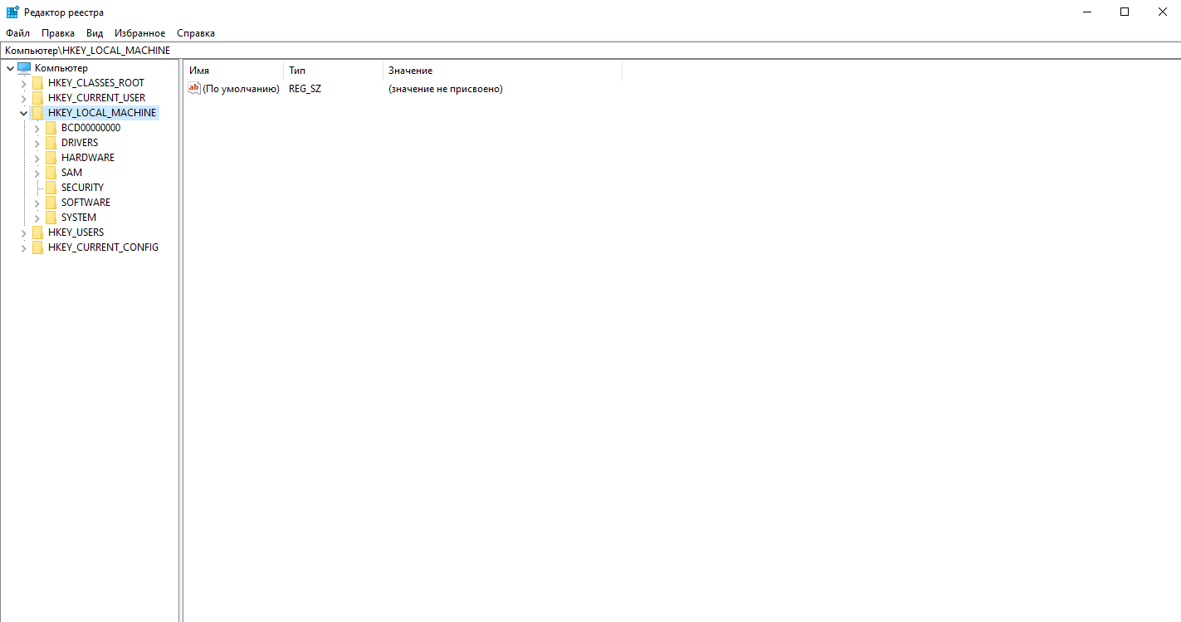

*Рисунок 1. Подразделы HKEY_LOCAL_MACHINE*

Как и следовало ожидать, содержимое подразделов HKEY_LOCAL_MACHINE закрыто. Открываем доступ, взаимодействуя с меню “Разрешения” (рис. 2).

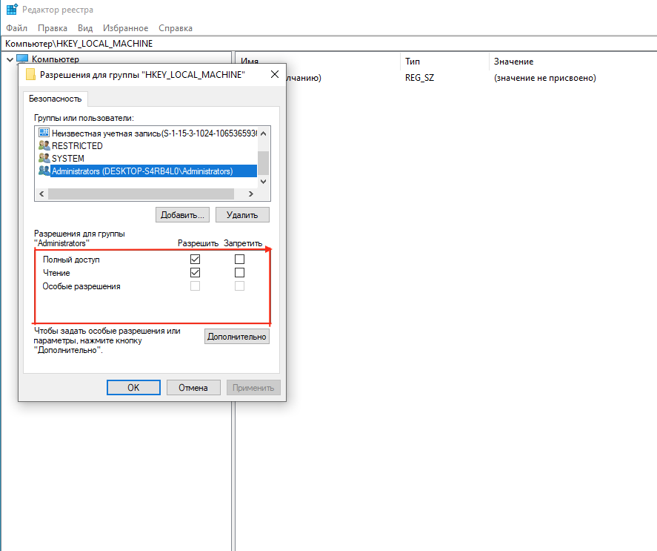

*Рисунок 2. Предоставление "Администраторам" разрешения*

2. Информация о процессоре, расположенная в директории HKEY_LOCAL_MACHINE\HARDWARE\DESCRIPTION:

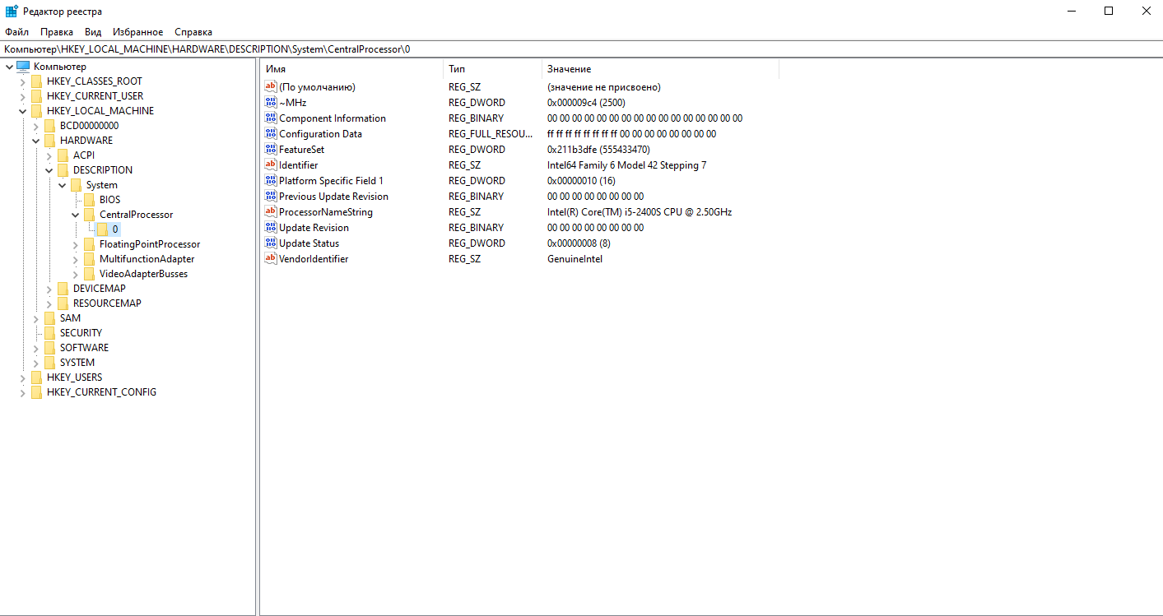

*Рисунок 3. Информация о процессоре*

3.1. Проведя поиск по регистру, находим директорию

HKEY_LOCAL_MACHINE\Software\Microsoft\CurrentVersion\Run

Создаём расширяемый расширяемый строковый параметр и добавляем в значение путь нахождения mspaint.exe, а именно “C:\Windows\System32\mspaint.exe” (рис. 4).

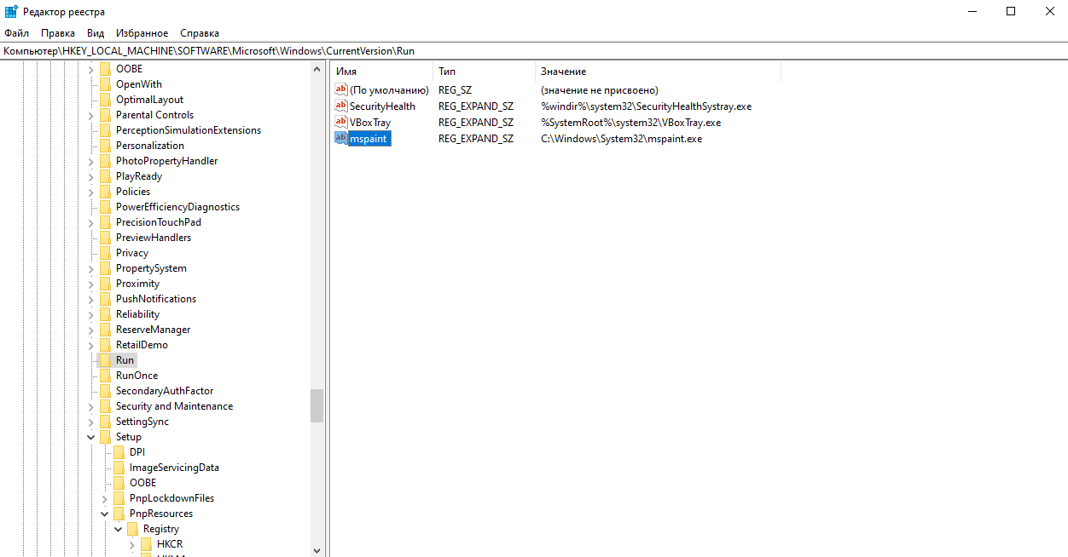

*Рисунок 4. Добавление mspaint.exe в директорию Run*

4. Чтобы добавить в автозагрузку приложение, не обязательно использовать реестр.

Есть ещё один способ: достаточно зайти в директорию “../Автозагрузка” и добавить необходимые для автозагрузки приложения (рис. 5). Перезапустив компьютер, убеждаемся в том, что указанное приложение открывается.

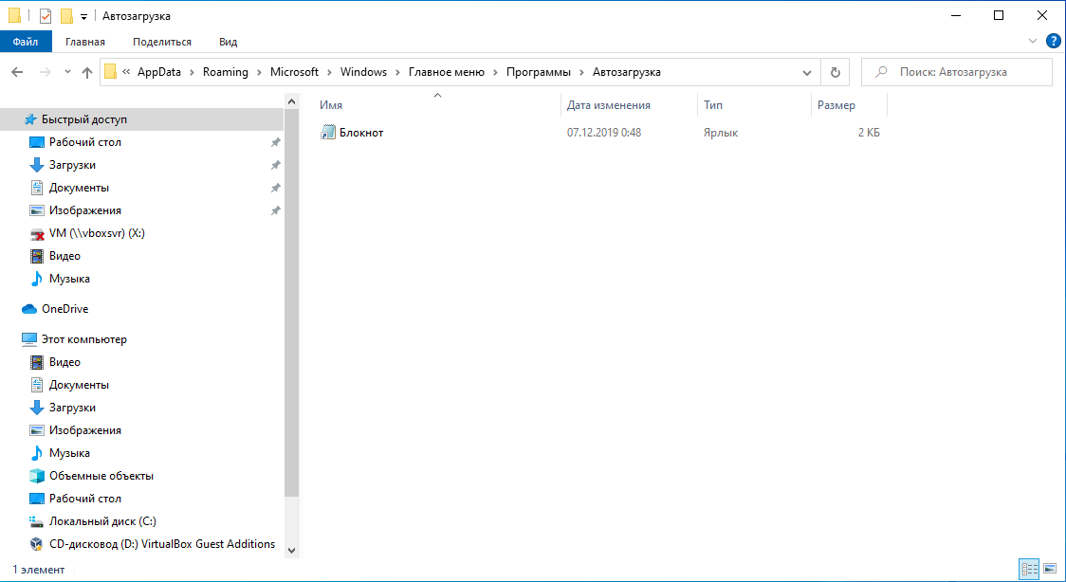

*Рисунок 5. Добавление приложений в автозагрузку через специальную директорию*

5. Принимая во внимание тип операционной системы Windows (Домашняя, рис. 6), можно пропустить пункты (6-7), связанные с группами, так как отсутствует оснастка для создания групп.

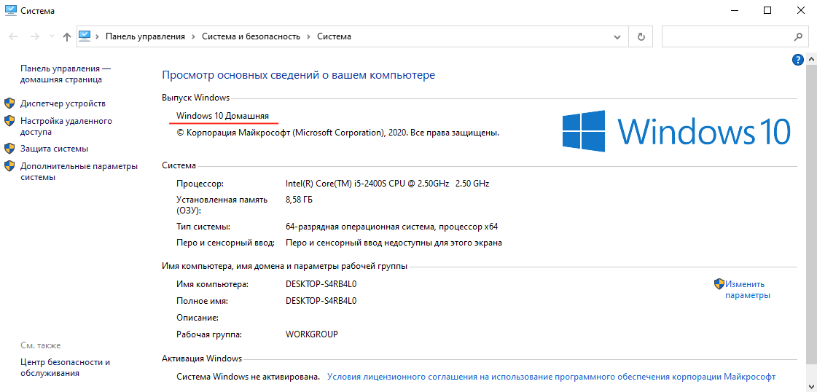

*Рисунок 6. Указание на тип ОС*

8. По причине, указанной в п. 5, найдём другой способ создания пользователей student1 и student2. При помощи комбинации WIN+R откроем меню “Выполнить” и введём команду “control userpassword2” (рис. 7). В открывшемся окне добавляем пользователей, указывая имя и пароли, и задаём им соответствующий уровень доступа (рис. 8-9). Получим список пользователей, указанный на рис. 9.

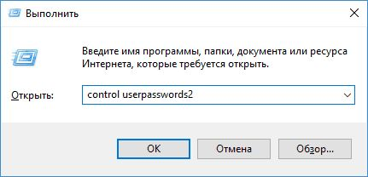

*Рисунок 7. Выполнение команды "control userpasswords2"*

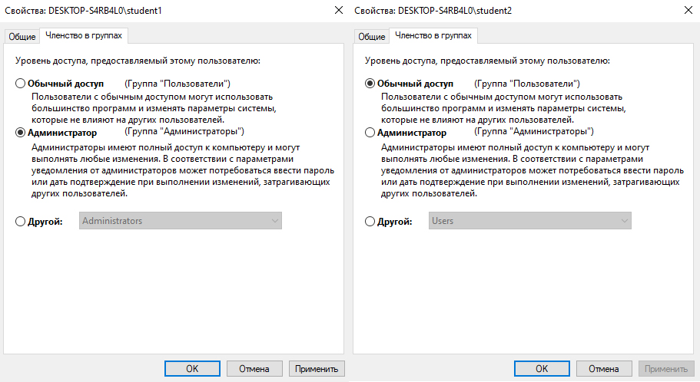

*Рисунок 8. Членство в группах пользователей student1 и student2 соответственно*

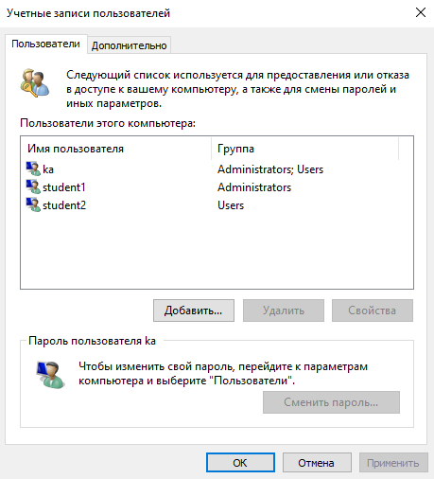

*Рисунок 9. Список пользователей*